北蒙街道：初春送温暖 幸福在心间

尊老、爱老、敬老、养老是中华民族的传统美德，新年来临之际，北蒙街道办事处对辖区各村困难户进行走访慰问。为了能使他们过上一个祥和温暖的新年，感受到社会的关注，根据各村报送的困难户名单，本着“公平、公正”的原则把困难户的慰问品挨家挨户的发放到位。
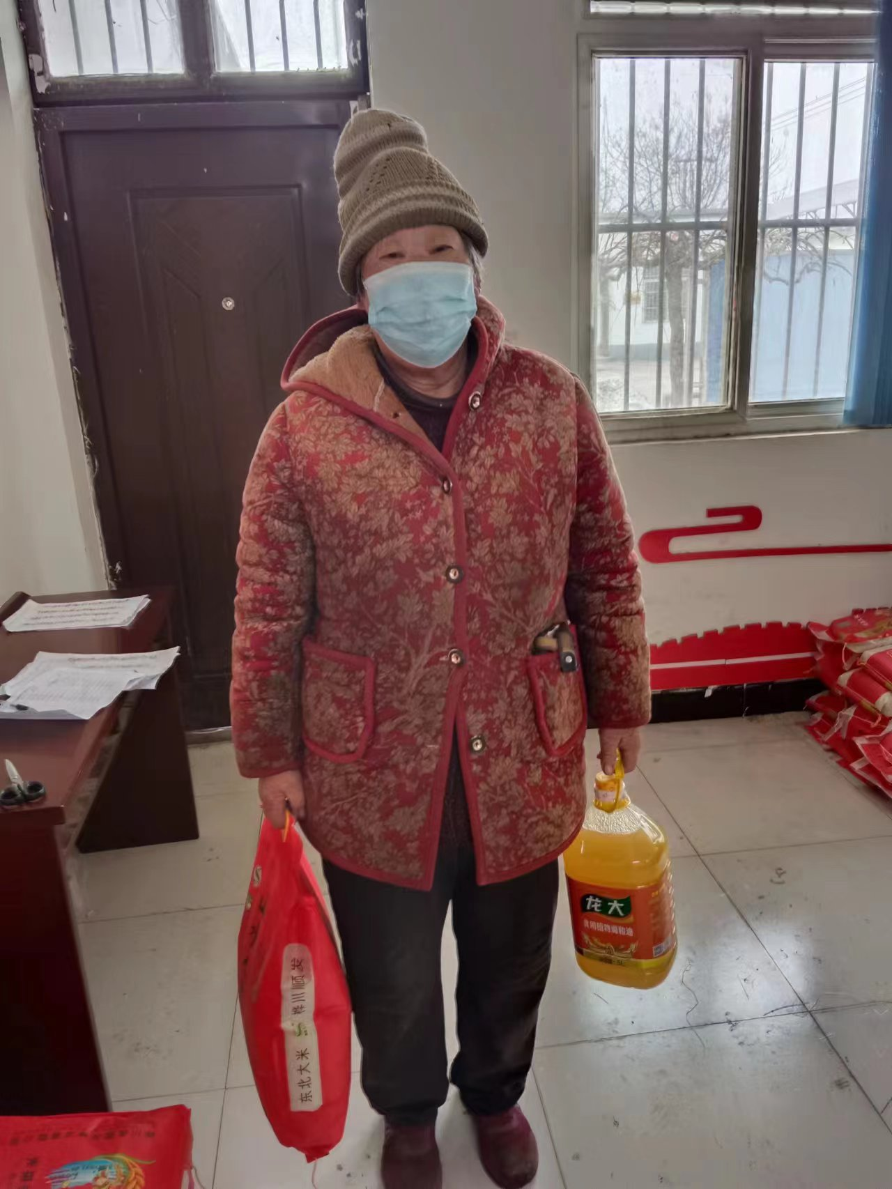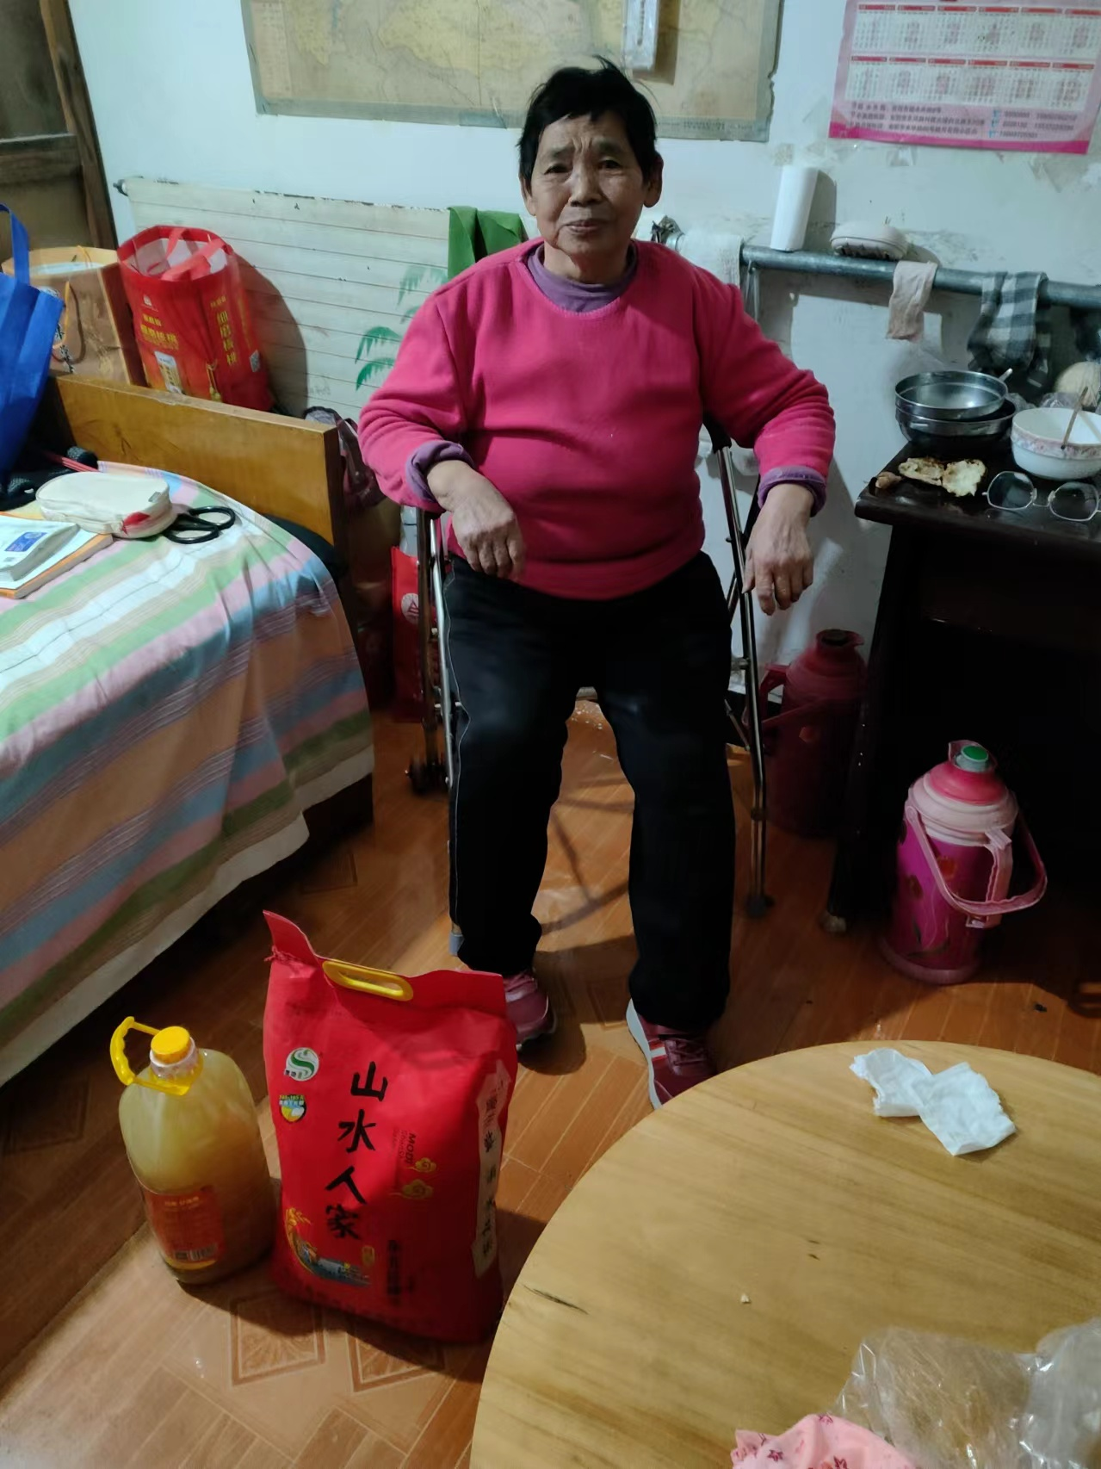
慰问品送到每一个困难户的手中后，每一个村民脸上洋溢的幸福的笑容都让村干部们感觉到非常的欣慰。同时，在春节期间，各村要关注好困难群众的生产和生活，让群众过一个欢乐喜庆、安全祥和的春节。

